TEKNIIKKAKILPAILUSÄÄNNÖT

2022

SUOMEN PALLOLIITTO

TEKNIIKKAKILPAILULAJIT

Pojat/Tytöt 13 ja 12 ponnauttelu
pusku syöttö pujottelu
kuljetus - laukaus pituuspotku

Pojat/Tytöt 11, 10 ja 9 ponnauttelu
pusku syöttö pujottelu
kuljetus - laukaus

Pojat/Tytöt 8
kuljetus – laukaus, pujottelu, syöttö, ponnauttelu,

Kilpailupallo: 13-10 -ikäluokat pallo no 4

9 ja nuoremmat pallo no 3

Merkkien selityksiä:

= kuljetus

= juoksu

= pallon liike

PONNAUTTELU

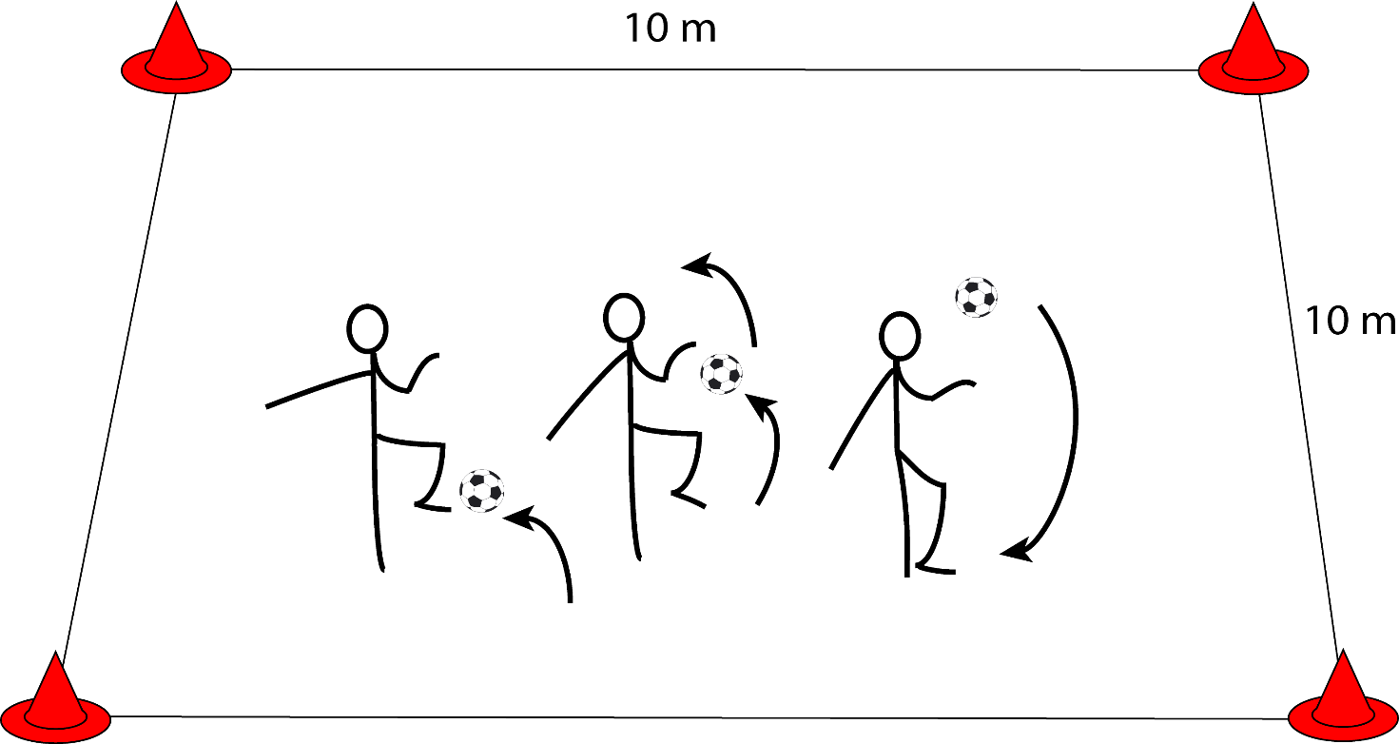

P/T 13-8 -vuotiaat

Välineet: merkkikepit/kartiot 4 kpl pallo

Suoritusmäärät: P13-11 ja T13-12
vuorojaloin 4 krt + vuororeisin 4 krt + päällä 4 krt ko. sarja tehdään 3 kertaa

P10 ja T11
vuorojaloin 4 krt + vuororeisin 4 krt + päällä 1 krt ko. sarja tehdään 3 kertaa

P9 ja T 10-9
vuorojaloin 4 krt + vuororeisin 2 krt ko. sarja tehdään 2 kertaa

- T10-9-tytöt ja P9 vain vuorojaloin ja vuororeisin!

P/T8
vuorojaloin 10krt

Ponnauttelun yleisohje

Laji suoritetaan 10m x 10m alueella ajanotolla.

Ponnautellaan vuorojaloin 4 kertaa ja nostetaan pallo reidelle. Ponnautellaan vuororeisin 4 kertaa ja nostetaan pallo päälle.
Ponnautellaan päällä palloa ylöspäin 4 tai 1 kertaa ja pudotetaan pallo jalalle jne..

Ponnauttelu aloitetaan rullaamalla maasta pallo jaloille. Mikäli pelaaja ja pallo ylittävät alueen rajan, seuraa suorituksen hylkääminen (paitsi LeikkiMaailmaikäisillä, jotka kuljettavat pallon jaloin takaisin alueelle ja jatkavat suoritustaan siitä, mihin viimeisellä rajojen sisällä suoritetulla ponnautuksella pääsivät). HUOM! Viivan päällä = alueen sisällä.
Käsien käyttö on kielletty (P/T8 voi aloittaa käsistä pudottamalla).
Jos pallo suorituksen aikana käy maassa, ponnauttelun määrän laskemista jatketaan lukumäärästä, johon päästiin pallon pudotessa maahan.
Suoritusaika alkaa, kun pallo lähtee liikkeelle ja päättyy viimeiseen, päällä suoritettuun ponnautukseen. Pallon nosto jalalle on ensimmäinen ponnautus. Pallon on noustava päästä ylöspäin myös viimeisen päällä tehdyn ponnautuksen jälkeen.

- Kilpailijalla on kaksi yritystä, joista parempi tulos merkitään kilpailutulokseksi.
- Ponnauttelussa maksimiaika on 40 sek. Mikäli kilpailijalla kuluu aikaa enemmän tai muuten epäonnistuu, merkitään hänelle suoritusaika 40 sek.

Huom! P/T8 ponnauttelee 10 vuorojaloin. Ponnauttelun voi aloittaa rullaamalla maasta pallo jaloille tai pudottamalla pallo käsistä maahan (pallon voi pudottaa käsistä vain suorituksen alussa). Pallo voi pompata maahan ponnauttelusuoritusten välissä, kuten muissakin ikäluokissa.

Valmentaja huomioi!
Opeta pelaajia käyttämään jalalla ponnauttelussa nilkkaa.

PUSKU

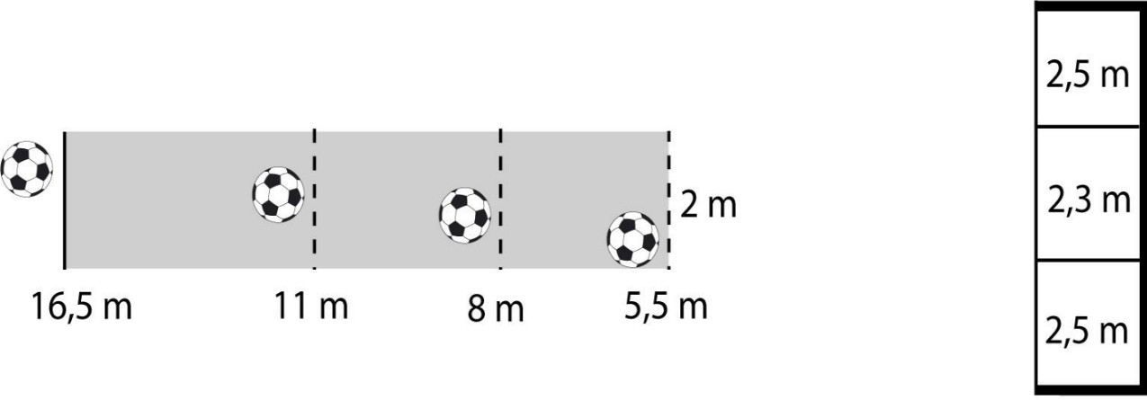

P/T 13-9 -vuotiaat

Välineet: jalkapallomaali
rajausnarut 2 kpl pallo
merkkikepit/kartiot 6 kpl
1.-2. (3.)
Puskurajat: 11m (16,5m) P13-P12
8m (11m) P11-10, T13-11
5.5m (8m) P9, T10-9

Maali on piirroksen mukaisesti jaettu naruin kolmeen osaan (2.5m - 2.3m - 2.5m), samoin puskurajat maalin eteen (5.5m - 8m - 11m). Puskualueen leveys on 2 metriä.
Kilpailija heittää pallon ilmaan haluamaltaan etäisyydeltä puskurajalta tai sen takaa ja puskee pallon päällään maaliin. Heiton epäonnistuessa kilpailija voi uusia heiton. Kilpailija saa heittää pallon ilmaan enintään 5 kertaa/pusku. Mikäli puskusuoritusta ei tapahdu viidellä heitolla, ei vähennyksiä kyseisestä puskusta tule.
Suorittaessaan puskun ilmaan hypäten, kilpailijan on ponnistettava puskurajalta tai sen takaa. Puskun jälkeen kilpailija voi pudota puskurajan etupuolelle.
Suorituksessa kilpailija puskee kolme (3) puskua. Kilpailijalla on kaksi (2) suoritusyritystä, joista parempi tulos merkitään kilpailutulokseksi.
Kahdessa ensimmäisessä puskussa ilmassa maalin nurkkalohkoihin pukatuista maaleista (myös naruihin osuneista) vähennetään kilpailijan kokonaiskilpailuajasta 5 sek ja keskilohkoon pukatuista maaleista 3 sek. Maan kautta maalin nurkkalohkoihin pukatuista maaleista (myös naruihin osuneista) vähennetään kilpailijan kokonaiskilpailuajasta 2 sek ja keskilohkoon pukatuista maaleista 1 sek. Kolmas pusku suoritetaan seuraavalta puskurajalta ja pallon lentäessä ilmassa maaliviivan yli kilpailija saa –3s vähennyksen.

Saadakseen maksimivähennyksen –13s on pelaajan puskettava pallot hyväksytysti eri nurkkiin. Jos pelaaja puskee pallot samaan nurkkaan ilmassa, saa hän ensimmäisestä puskusta vähennystä –5s ja jos hän puskee toisen pallon ilmassa samaan nurkkaan saa hän vähennystä –3s. Eli samaan nurkkaan ilmassa pusketuista palloista tulee vähennykseksi –8s, johon lisätään kolmannen puskun onnistuessa lisävähennys –3s.
Maaliviivalle osuneet pallot tulkitaan maan kautta maaliin pukatuiksi.

Esimerkki: yhteistulos 120.2 sek
- 1. pusku nurkkaan ilmassa -5.0 sek
- 2. pusku keskilohkoon maan kautta -1.0 sek
- 3. pusku maaliin ilmassa -3.0 sek
Loppuaika 111.2 sek

Valmentaja huomioi!
Opeta pelaajia kiinnittämään huomiota pallon puskemiseen otsalla (silmät auki), koko kehon käyttöön pusku liikkeessä (niska, ylävartalo, jalat) ja seuraamaan pusku loppuun saakka (voimakas heilahdus).

3.SYÖTTÖ

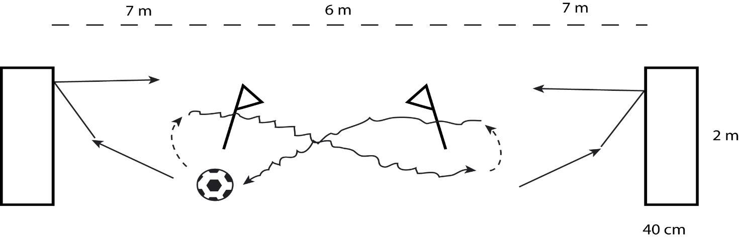
P/T 13-8 -vuotiaat

Välineet: syöttöpenkit 2 kpl (2m x 40cm x 40cm)
merkkikepit 2 kpl pallo

  - Syöttöpenkit asetetaan 20m etäisyydelle vastakkain toisistaan.
  - Merkkikepit ovat 7m etäisyydellä ko. penkeistä piirroksen mukaisesti.
Suoritus alkaa, kun kilpailija syöttää merkkikepin kohdalla paikallaan olevan pallon penkkiin. Pelaaja saa itse valita kummalta puolelta ja kummalla jalalla syöttää ensimmäisen syötön. Syötön jälkeen kilpailija ottaa penkistä ponnahtavan pallon haltuunsa ja kuljettaa kohti toista penkkiä syöttäen pallon siihen. Näin jatketaan suorittaen viisi (5) syöttöä kumpaankin penkkiin. 9 ja nuoremmille ikäluokille kolme (3) syöttöä kumpaankin penkkiin. Kilpailijan on kierrettävä merkkikeppi kuvan mukaisesti.
Syötöt on suoritettava vuoroin oikealla ja vasemmalla jalalla. Syöttöetäisyyttä ei ole rajoitettu. Pallon on pompattava jokaisessa syötössä penkin etupuolelle.
Jos pallo syötetään ohi syöttöpenkin, saa pallon hakea ja suoritusta voi jatkaa syöttämällä pallo uudelleen ko. syöttöpenkkiin käyttäen samaa jalkaa kuin ohisyötössä. Jos kilpailija syöttää ensimmäisen syötön ohi syöttöpenkin, hän saa uusia aloituksen, mutta vain yhden kerran. Mikäli penkin takana käytetään aitoja tai esteitä, niiden on oltava vähintään 5 m etäisyydellä penkin etureunasta ja samalla etäisyydellä molemmissa päissä. Mikäli ratoja on useampia, niiden tulee olla identtisiä keskenään (penkit ja etäisyydet).
Suoritusaika mitataan aloitussyötöstä hetkeen, jolloin viimeinen syöttö osuu penkkiin. Kilpailijalla on Kaksi yritystä, joista parempi tulos merkitään kilpailutulokseksi.
Esimerkkiaika: 35.5. sek.
Mikäli suoritus epäonnistuu tai muuten keskeytyy, merkitään kilpailijalle maksimiaika seuraavasti:
Maksimiaika: P/T 13-8 60 sek

Valmentaja huomioi!
Opeta pelaajia kiinnittämään huomio sisäsyrjäosumaan pallon keskelle ja lantion osoittamiseen syöttösuuntaan (tukijalka pallon sivulle ja varpaat kohti syöttösuuntaa ), syötön kovuuden säätelyyn ja kimpoavan pallon haltuunottoon suoraan liikkeeseen (sopiva vastaanottokulma).

PUJOTTELU

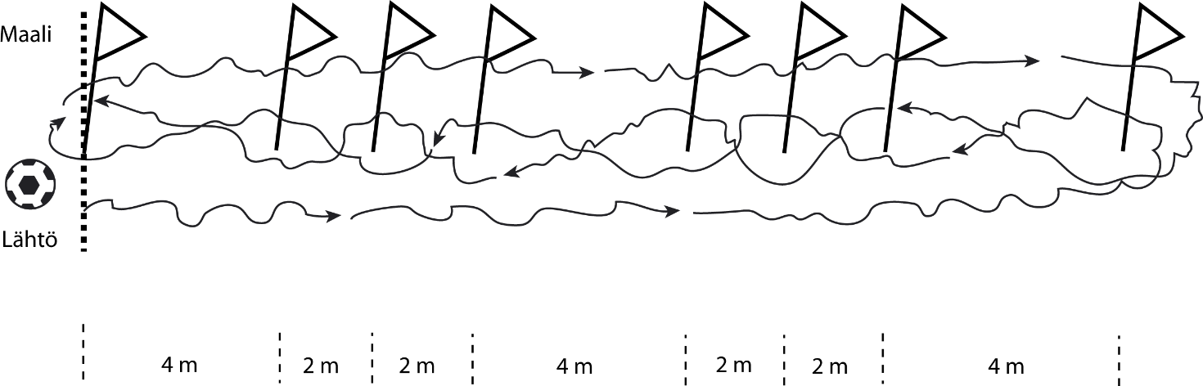

P/T 13-8 -vuotiaat

Välineet: merkkikepit (suositus: 120-150 cm) 8 kpl pallo

Merkkikepit/kartiot asetetaan piirroksen mukaisesti. Äärimmäisten keppien väli on 20 m.
Pujottelu tapahtuu piirroksen mukaisesti. Lähtö tapahtuu paikaltaan lähtöviivalta.
Suoritusaika mitataan lähtökosketuksesta hetkeen, jolloin sekä pallo että kilpailija ovat ylittäneet maalilinjan. Suorissa kuljetusosuuksissa on palloon kosketettava vähintään kolmasti (3). Kilpailijalla on oikeus valita aloituspuoli ja – jalka. Jos kilpailija menee suorakuljetuksen aikana merkkikeppien toiselle puolelle, on hänen palattava takaisin samasta välistä.
Kilpailijalla on Kaksi yritystä, joista parempi tulos merkitään kilpailutulokseksi.

Esimerkki: 23.5 s
Mikäli suoritus keskeytyy tai epäonnistuu, merkitään kilpailijalle maksimiaika seuraavasti: Maksimiaika: P/T 13-8 60 s

Valmentaja huomioi!
Opeta pelaajasi käyttämään palloa kuljettaessaan molempia jalkoja ja sekä sisäsyrjää, ulkoterää ja nilkkaa.

KULJETUS - LAUKAUS

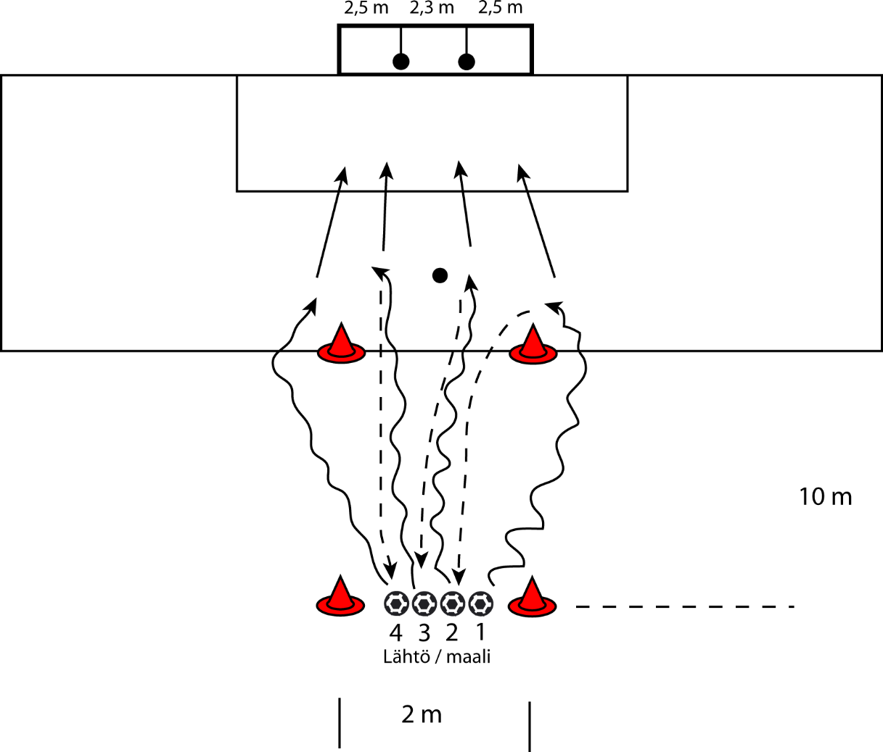

P/T 13-8 -vuotiaat

Välineet: jalkapallomaali rajausnarut 2 kpl
merkkikepit/kartiot 4 kpl
pallot 4 kpl

Maali on piirroksen mukaisesti jaettu naruin kolmeen osaan. Rangaistusalueen rajalla on merkkikepit (2 kpl) maalin leveydellä. Lähtö- ja maalilinja on 10m päässä rangaistusalueen rajasta.
Lähtöviivalle on asetettu 4 palloa vierekkäin. Kilpailija kuljettaa ensimmäisen pallon rangaistusalueelle ja laukaisee sen maaliin. HUOM! Viivalla = rangaistusalueen sisällä eli rangaistualueenrajan päältä lähtevä laukaus hyväksytään. Kilpailijan on kosketettava palloon vähintään kaksi (2) kertaa ennen rangaistusaluetta. Kilpailija saa valita aloittaako suorituksensa pallosta 1 tai pallosta 4.

Ensimmäisen pallon laukaistuaan kilpailija juoksee suorinta tietä takaisin lähtöviivalle kuljettaakseen toisen pallon rangaistusalueelle ja potkaistakseen sen maaliin piirroksen mukaisesti jne...
Pallot 1 ja 2 potkaistaan oikealla sekä pallot 3 ja 4 vasemmalla jalalla maaliin. Suoritusaika mitataan lähtökosketuksesta siihen hetkeen, kun kilpailija, laukaistuaan kuljetusten päätteeksi kaikki neljä (4) palloa kohti maalia, ylittää lähtö (= maali) linjan.
Ilmassa maalin nurkkalohkoihin potkaistuista (myös naruihin osuneista) vähennetään 5 sek/ onnistunut potku ja keskilohkoon ilmassa osuneesta potkusta 3 sek/onnistunut potku loppuajasta. Maan kautta maalin nurkkalohkoihin potkaistuista maaleista (myös naruihin osuneista) vähennetään 2 sek/onnistunut potku ja keskilohkoon osuneesta potkusta 1 sek/onnistunut potku loppuajasta.
Maaliviivalle osuneet pallot tulkitaan maan kautta maaliin menneiksi.
HUOM! Mikäli kilpailija laukaisee pallon ennen rangaistusaluetta lisätään loppu-aikaan 10 sek/laukaus, eikä tarkkuusvähennystä huomioida ko. laukauksesta.

Kaksi yritystä, joista parempi tulos merkitään kilpailutulokseksi. Maksimiaika on 40 sekuntia.

Esimerkkiaika |  | 34.2 sek
Tarkkuusvähennys | oikea jalka | -5.0 sek
 | vasen jalka | -5.0 sek
 |  | -1.0 sek
 | Loppuaika | 23.2 sek

! P/T 8 ikäluokalle maali tuodaan 5,5m (maalialueen) viivalle.

Valmentaja huomioi!
Opeta pelaajaa potkaisemaan rennosti ja terävästi nilkallla, laittamaan tukijalka pallon sivulle, kiinnittämään huomiota osumakohtaan (pallon keskelle) ja ohjaa jatkamaan jalan saatto pallon liikeradan suuntaan. Potkun tasapainoon kannattaa myös kiinnittää huomiota, niin suoritusvarmuus lisääntyy.

PITUUSPOTKU

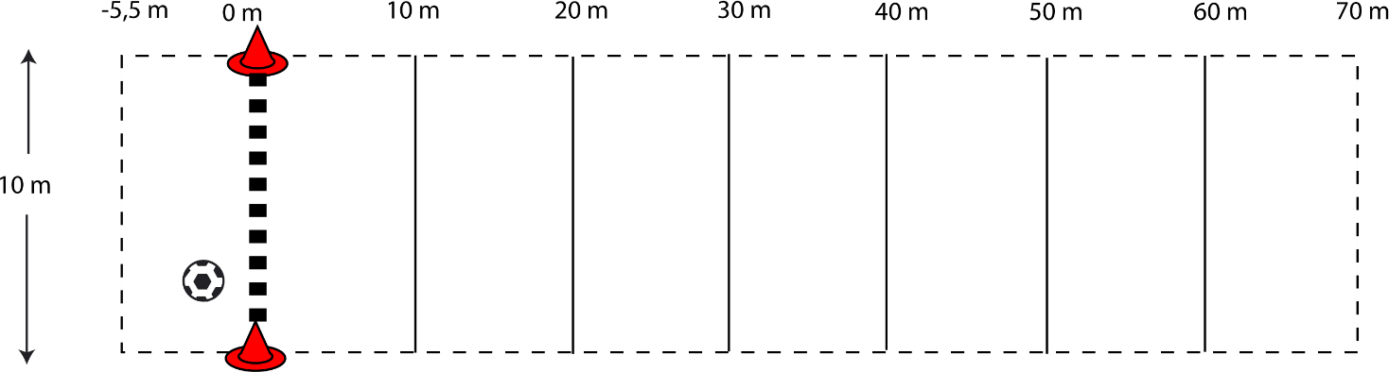

P/T 13-12 -vuotiaat

Apuvälineet: merkkikepit/kartiot 22 kpl
pallot 4 kpl
Pituuspotkuradan pituus on 70m ja leveys 10m. Vauhdinottoalueen pituus 5.5m.

Kilpailija potkaisee nilkkapotkulla pallon mahdollisimman pitkälle. Potku suoritetaan 13-12 - ikävaiheessa paikaltaan ja 15-14 -ikäluokassa eteenpäin/sivulle maata pitkin vierivästä pallosta rajaviivalta tai sen takaa.
Pallon on pudottava maahan rajatun alueen sisälle, jotta tulos hyväksytään. Rajat kuuluvat rataan.
Kaksi (2) palloista potkaistaan oikealla ja kaksi (2) vasemmalla jalalla. Molempien jalkojen suorituksista parempi potku huomioidaan. Potkut mitataan metrin tarkkuudella.
Kilpailijan kokonaiskilpailuaikaa vähentävä aika saadaan laskemalla 5m = 1 sek.

Esimerkki: 100m = 20.00 sek
43m = 8.60 sek 32m = 6.40 sek jne...
HUOM! Maksimivähennys on 20 sek.

Valmentaja huomioi!
Opeta pelaajaa ottamaan vauhti kohti palloa sopivan viistosti, potkaisemaan rennosti ja terävästi nilkalla, laittamaan tukijalka pallon sivulle ja tukijalan varpaat osoittamaan potkusuuntaan, kiinnittämään huomiota ”puhtaaseen” kierteettömään osumaan pallon keskilinjalle (hieman pallon keskilinjan alapuolelle) ja ohjaa jatkamaan jalan saatto pallon liikeradan suuntaan.

TEKNIIKKAKILPAILUN MERKKISUORITUSLUOKITTELU 2022

 |  | Kulta | Hopea | Pronssi
P13 | alle | 70 | 80 | 95
P12 | alle | 75 | 85 | 100
P11 | alle | 85 | 105 | 125
P10 | alle | 95 | 115 | 135
P9 | alle | 80 | 95 | 110
P8 | alle | 95 | 105 | 120
T13 | alle | 85 | 105 | 125
T12 | alle | 90 | 110 | 130
T11 | alle | 100 | 120 | 140
T10 | alle | 105 | 130 | 150
T9 | alle | 100 | 115 | 130
T8 | alle | 110 | 125 | 140

Palkitseminen ja tulosten julkistaminen seuratekniikka kilpailuissa 2022:

Jalkapallon Leikkimaailma (11v ja sitä nuoremmat tytöt ja pojat)
➔ Kulta-, hopea- tai pronssitekniikkamerkki suorituksen mukaisesti
➔ Kolmelle parhaan tuloksen suorittaneelle palkintodiplomit

Jalkapallon Kaverimaailma (12-13 –vuotiaat tytöt ja pojat)
➔ Kultatekniikkamerkki suorituksen mukaisesti
➔ Kolmelle parhaan tuloksen suorittaneelle palkintodiplomit
Tulokset julkaistaan tulosjärjestyksessä. Tuloksen perässä käytetään tekniikkamerkkisuoritusta osoittavaa kirjainta K = kulta, H = hopea tai P = pronssi.

